Практическое занятие 8
Тема: АВР секционного выключателя 6—10 кВ при наличии синхронной нагрузки (синхронных двигателей).
Цель: Изучение АВР секционного выключателя 6—10 кВ при наличии синхронной нагрузки.

Опрос домашнего задания:
- Последовательность операций выключателей;
- Причины потери напряжения;
- Время допустимого перерыва в электроснабжении в зависимости от категории надежности потребителя;
- Необходимость блокировки АВР.

При наличии в системе электроснабжения синхронных двигателей время действия устройства АВР может затянуться. Так, например, при потере питания на одной секции шин (имеется в виду, что шины секционированы выключателем) синхронные двигатели, присоединенные к этой секции шин, продолжая вращаться по инерции, переходят в генераторный режим и некоторое время (3 — 8 с) поддерживают на этой секции шин достаточно высокое напряжение. В этом случае пусковые органы устройств АВР, приведенные на предыдущих риунках, сразу не сработают и запуск схемы АВР затянется. Значительно быстрее снижается в описанном случае на шинах частота. В связи с этим широко применяют схему комбинированного пуска устройств АВР по частоте и напряжению. Факт перерыва электроснабжения такой схемой устанавливается через 0,3 — 0,5 с (рис.2.11).
Еще более высокую чувствительность к потере питания имеют устройства, основанные на сравнении фаз векторов напряжений двух секций шин. В этом случае фиксация перерыва питания осуществляется за 0,2 — 0,3 с. Перспективными считаются устройства синхронного синфазного АВР.
Успешность работы АВР определяется тем, как быстро после восстановления питания от резервного источника будут достигнуты нормальные параметры производственного процесса. Достижение этих параметров зависит от времени перерыва электроснабжения, а также от того, произойдет ли после этого перерыва самозапуск двигателей, если таковые имеются.
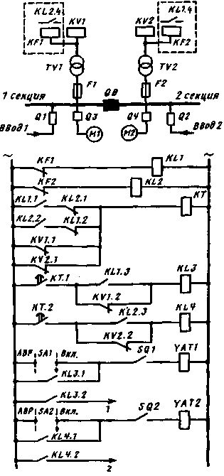

Рис. 1. Принципиальная схема АВР секционного выключателя 6—10 кВ при наличии синхронной нагрузки (синхронных двигателей): TV1, TV2 — измерительные трансформаторы напряжения; KF — реле минимальной частоты; KV— реле минимального напряжения; Ml, М2 — синхронные двигатели; KL1, KL2 — промежуточные реле фиксации снижения частоты на 1 или 2-й секции шин соответственно; KL3, KL4 —выходные (промежуточные) реле органа индикации потери питания на 1 или 2-й секции шин; YAT1, YAT2— катушки отключения приводов выключателей Q1 и Q2 соответственно; КТ —реле (времени) отстройки АВР от времени действия защит отходящих линий; 1, 2— на гашение поля M1 или М2 соответственно.

Самозапуск двигателей определяется следующими основными факторами: загрузкой двигателей, характером приводимых ими механизмов (т. е. зависимостями моментов сопротивления механизма от частоты вращения), механическими постоянными двигателей и агрегатов, формами асинхронных моментных характеристик двигателей, положением роторов двигателей в момент подачи напряжения, типами возбудительных устройств и характером устройств гашения поля, характером зависимости потребляемой мощности от напряжения на зажимах прочей (недвигательной) нагрузки, уставками по контролируемым параметрам релейной защиты и др. АВР двигателей применяют для ответственных потребителей I категории, перерыв в электроснабжении которых является недопустимым.
АВР двигателей происходит не только при отключении двигателя рабочего агрегата, но и при изменении технологических параметров агрегата.

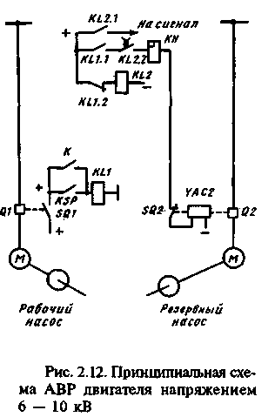
На рис. 2.12 приведена принципиальная схема АВР двигателя, которая запускается при отключении выключателя Q1 рабочего насоса (К) средствами защиты или при изменении технологического режима насоса, например, при понижении давления (при этом срабатывает реле давления KSP). В обоих случаях получает питание катушка реле KL1, при этом замыкается контакт КL1.1 и размыкается контакт KL1.2. Благодаря первому условию подается импульс на включение выключателя Q2 резервного насоса. Однократность действия устройства АВР в данной схеме обеспечивается реле KL2.

Домашнее задание:
- Особенности понижения питающего напряжения для нормальной работы электродвигателей;
- Принцип действия резервирования двигателей;
- Физический смысл самозапуска электродвигателей;
- Принцип действия электродвигателей.

